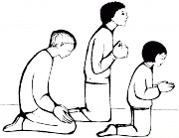

ADORAZIONE EUCARISTICA Giovedì 12 Novembre 2015

Anima di Cristo, santificami.
Corpo di Cristo, salvami.
Sangue di Cristo, inebriami.
Acqua dei costato di Cristo, lavami.
Passione di Cristo, confortami.
O buon Gesù, esaudiscimi.
Fra le tue piaghe ascondimi.
Non permettere ch'io mi separi da te.
Dal nemico maligno difendimi.
Nell'ora della morte chiamami.
E comanda che io venga a te.
Affinché ti lodi con i tuoi santi nei secoli eterni.
Così sia.

ATTO PENITENZIALE
La morte di Cristo ha segnato la fine del potere del male. Animati dalla fiducia nel nostro Dio e salvatore lento all’ira e ricco di grazia, riconosciamo le nostre colpe e chiediamo la conversione profonda del cuore, preludio della nostra salvezza.
(Breve pausa di silenzio)

Signore, che ci chiami a godere con te la beatitudine eterna, abbi pietà di noi.
Signore, pietà.
Cristo, che colmi la nostra vita della tua grazia, abbi pietà di noi.
Cristo, pietà.
Signore, che ci hai promesso la gioia che non avrà mai fine, abbi pietà di noi.
Signore, pietà.

Dio onnipotente abbia misericordia di noi, perdoni i nostri peccati e ci conduca alla vita eterna.Amen

O Dio, che vegli sulle sorti del tuo popolo, accresci in noi la fede che quanti dormono nella polvere si risveglieranno; donaci il tuo Spirito, perché operosi nella carità attendiamo ogni giorno la manifestazione gloriosa del tuo Figlio, che verrà per riunire tutti gli eletti nel suo regno.
Per il nostro Signore Gesù Cristo, tuo Figlio, che è Dio... Amen

Dal vangelo secondo Marco
In quel tempo, Gesù disse ai suoi discepoli: «In quei giorni, dopo quella tribolazione, il sole si oscurerà, la luna non darà più la sua luce, le stelle cadranno dal cielo e le potenze che sono nei cieli saranno sconvolte.
Allora vedranno il Figlio dell’uomo venire sulle nubi con grande potenza e gloria. Egli manderà gli angeli e radunerà i suoi eletti dai quattro venti, dall’estremità della terra fino all’estremità del cielo.
Dalla pianta di fico imparate la parabola: quando ormai il suo ramo diventa tenero e spuntano le foglie, sapete che l’estate è vicina. Così anche voi: quando vedrete accadere queste cose, sappiate che egli è vicino, è alle porte. In verità io vi dico: non passerà questa generazione prima che tutto questo avvenga. Il cielo e la terra passeranno, ma le mie parole non passeranno.
Quanto però a quel giorno o a quell’ora, nessuno lo sa, né gli angeli nel cielo né il Figlio, eccetto il Padre».
Parola del Signore. Lode a te o Cristo

BENEDETTO XVI
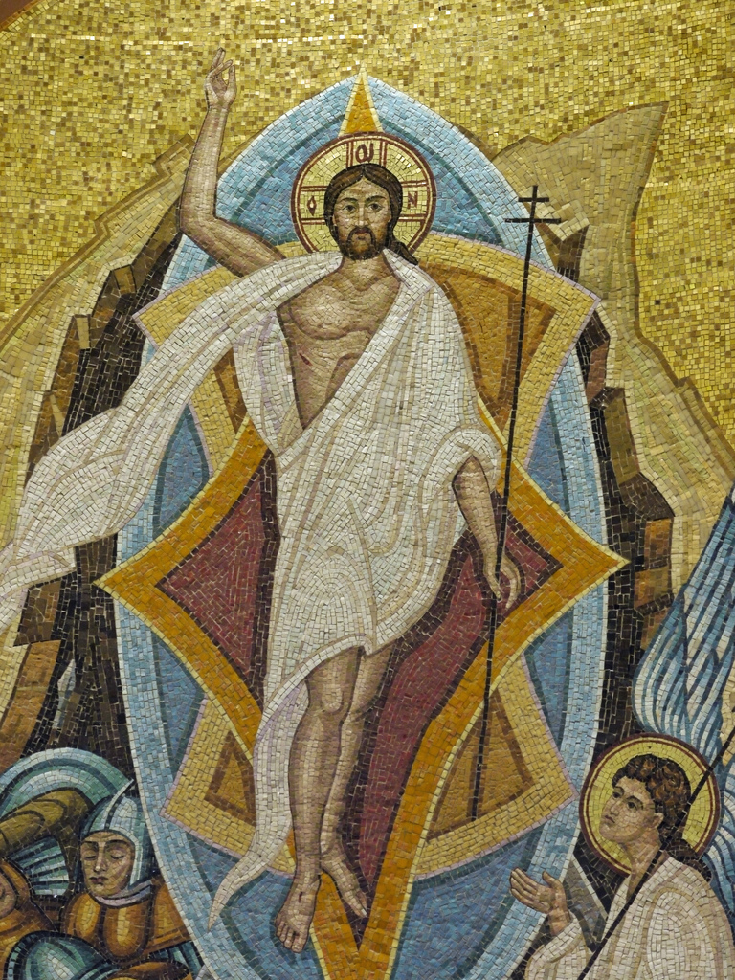
Siamo giunti alle ultime due settimane dell’anno liturgico. Ringraziamo il Signore che ci ha concesso di compiere, ancora una volta, questo cammino di fede – antico e sempre nuovo – nella grande famiglia spirituale della Chiesa! E’ un dono inestimabile, che ci permette di vivere nella storia il mistero di Cristo, accogliendo nei solchi della nostra esistenza personale e comunitaria il seme della Parola di Dio, seme di eternità che trasforma dal di dentro questo mondo e lo apre al Regno dei Cieli. Nell’itinerario delle Letture bibliche domenicali ci ha accompagnato il Vangelo di san Marco, che oggi presenta una parte del discorso di Gesù sulla fine dei tempi. In questo discorso, c’è una frase che colpisce per la sua chiarezza sintetica: “Il cielo e la terra passeranno, ma le mie parole non passeranno”.
L’espressione “il cielo e la terra” è frequente nella Bibbia per indicare tutto l’universo, il cosmo intero. Gesù dichiara che tutto ciò è destinato a “passare”. Non solo la terra, ma anche il cielo, che qui è inteso appunto in senso cosmico, non come sinonimo di Dio. La Sacra Scrittura non conosce ambiguità: tutto il creato è segnato dalla finitudine, compresi gli elementi divinizzati dalle antiche mitologie: non c’è nessuna confusione tra il creato e il Creatore, ma una differenza netta. Con tale chiara distinzione, Gesù afferma che le sue parole “non passeranno”, cioè stanno dalla parte di Dio e perciò sono eterne. Pur pronunciate nella concretezza della sua esistenza terrena, esse sono parole profetiche per eccellenza, come afferma in un altro luogo Gesù rivolgendosi al Padre celeste: “Le parole che hai dato a me io le ho date a loro. Essi le hanno accolte e sanno veramente che sono uscito da te e hanno creduto che tu mi hai mandato”. In una celebre parabola, Cristo si paragona al seminatore e spiega che il seme è la Parola: coloro che l’ascoltano, l’accolgono e portano frutto fanno parte del Regno di Dio, cioè vivono sotto la sua signoria; rimangono nel mondo, ma non sono più del mondo; portano in sé un germe di eternità, un principio di trasformazione che si manifesta già ora in una vita buona, animata dalla carità, e alla fine produrrà la risurrezione della carne. Ecco la potenza della Parola di Cristo.

Prendi nelle tue mani, Signore,
tutta la mia libertà;
prendi la mia memoria, la mia intelligenza,
tutta la mia volontà.
Tutto quello che ho,
tutto quello che possiedo
me lo hai dato tu:
io te lo restituisco
e te lo offro senza riserve,
perché la tua volontà lo governi.
Dammi solo il tuo amore
e la tua grazia:
io sono ricco abbastanza
e non desidero altro.

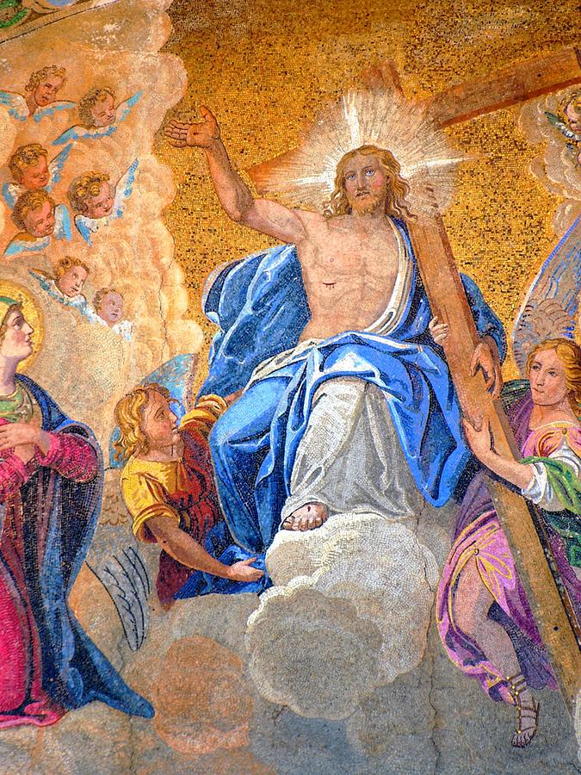
************************************************
Quasi alla fine dell'anno liturgico, mentre ci prepariamo a salutare l'evangelista Marco, la liturgia ci propone un brano del tredicesimo capitolo del primo evangelo. Un testo difficile, che non possiamo decodificare se non tenendo conto del suo genere letterario - quello apocalittico - e mettendo al centro della nostra lettura non la fine della creazione, ma il fine della sua storia. Ogni giorno facciamo l'esperienza drammatica del conflitto fra il bene e il male, percepiamo la fragilità e la bellezza dell'amore che ci abita, sentiamo in noi il desiderio di una giustizia irrintracciabile negli umani tribunali, e ci chiediamo cosa rimarrà di tutto questo, chi ne uscirà vincitore, se davvero tutto l'amore gettato nei solchi dei giorni, dei mesi e degl'anni porteranno ad un raccolto abbondante. Questa è la promessa radicata nel cuore. Questa è la certezza della Parola che non passa, che non conosce ammuffimenti e vecchiaie. Questa è la speranza con cui lo Spirito infiamma la nostra passione di bellezza, desiderio di sfiorare l'eterno, ricerca di pienezza di vita.

Niente ti turbi, niente ti spaventi,
chi ha Dio nulla gli manca,
tutto passa, solo Dio resta,
solo Dio basta".
Niente ti turbi, niente ti spaventi.
Tutto passa, Dio non cambia.
La pazienza ottiene tutto.
Chi ha Dio ha tutto.
Dio solo basta.

La storia, quella del mondo, la mia, la tua, è nelle mani di Dio e l'ultima parola su di essa sarà il trionfo del Risorto. L'universo è lanciato verso quel punto. Quello è il suo fine.
Nulla andrà perso. Il più invisibile gesto d'amore verrà ritrovato nel cuore di Dio, come un bicchiere d'acqua fresca, una mano stretta nel sigillo della pace, un'accoglienza incondizionata a chi si sente stretto nel morso della delusione.
La venuta del Signore non porterà distruzione o azzeramento, ma la Sua eterna regalità. Fino alla fine, quella di Gesù, è una buona notizia. I nostri poveri cuori masticati dall'amore, non cadranno nel vuoto, ma saranno raccolti dal Veniente e consegnati nella mani del Padre. Lui sa. Lui non dimentica.

*****************************************************
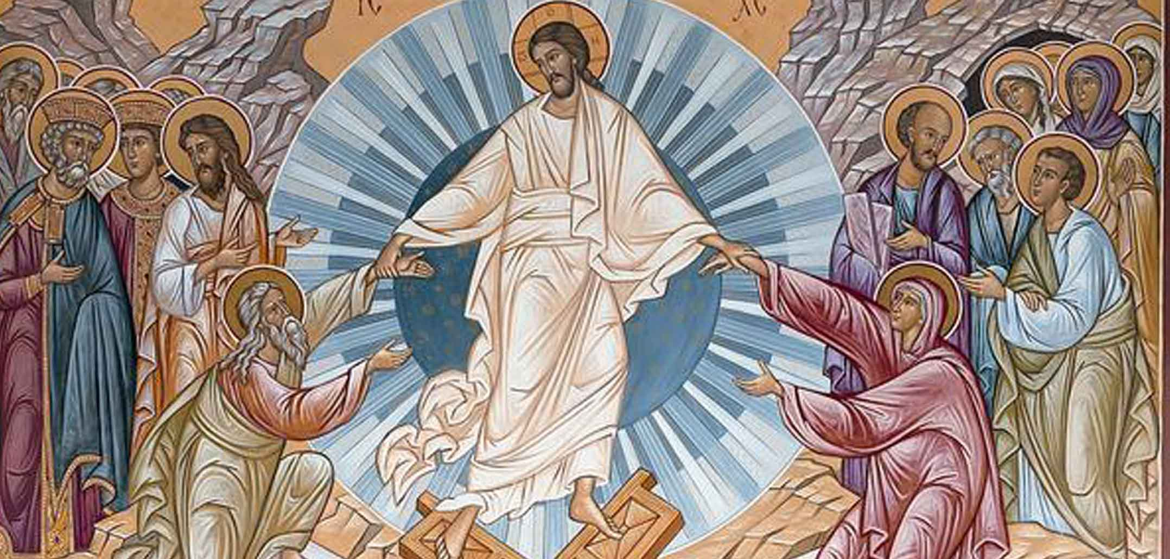

PREGHIERA DEI FEDELI
Il Signore Gesù ci chiama a godere della beatitudine eterna e ci invita a guardare al giorno che non avrà mai tramonto. Mentre attendiamo il suo ritorno, chiediamo l’aumento della nostra fede per vivere nel tempo costantemente rivolti ai beni eterni.

L. Preghiamo insieme e diciamo:
Gesù, Dio dell’amore, ascoltaci.

- La Chiesa, pellegrina nel tempo, proclami sempre la verità dell’uomo chiamato a una vita che varca i confini dello spazio e del tempo, preghiamo.

- Gli uomini sappiano costantemente lavorare per il bene di tutti, per il progresso e per la pace, preghiamo.

- La fine del tempo, che ci richiama alla responsabilità di vivere l’oggi, ci trovi ancorati ai beni che non tramontano ma che colmano il cuore di infinito, preghiamo.

- La vita, che è fatta di ansie e di preoccupazioni, ci insegni il cammino fatto di speranza verso il giorno in cui saremo accolti dal tuo abbraccio, preghiamo.

- La morte, che non è l’ultima parola sull’uomo, sia illuminata dalla tua risurrezione, o Cristo, e trasfiguri la nostra esistenza terrena in attesa di contemplare con i nostri defunti il tuo volto, preghiamo.

Signore Gesù la cui tenerezza è senza limiti, tieni la nostra vita nelle tue mani. Tu che ci hai chiamati all’esistenza, custodiscici nell'amore perché al termine del nostro pellegrinaggio terreno possiamo godere del giorno che non avrà tramonto. Tu che vivi e regni nei secoli dei secoli
Amen.

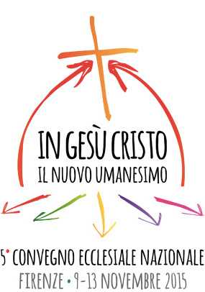
Preghiera per il 5° Convegno ecclesiale nazionale
FIRENZE 9/13 Novembre 2015

Signore Gesù,
aiutaci ad essere Chiesa
che incarna il tuo stesso stile:
uno stile capace di educare l'uomo di oggi
alla vita buona del Vangelo,
uno stile capace di uscire
verso le periferie esistenziali e della storia,
per annunciare a tutti la Buona Notizia.
Aiutaci ad essere Chiesa
che sa abitare ogni luogo,
ogni circostanza,
ogni trasformazione culturale, sociale...
capace di vicinanza e partecipazione
alla vita di ogni fratello...
soprattutto del più povero.
Aiutaci ad essere Chiesa
che attingendo dalla vita liturgica, dai sacramenti
e dalla preghiera personale,
sa trasfigurare la propria e altrui umanità
attraverso la carità.
Signore Gesù,
solo imitando te - Uomo nuovo - ,
saremo Chiesa
che testimonia il volto di Dio.
Amen.

